# Đại học Bách Khoa TP.HCM **ĐỀ THI HỌC KỲ 2 - Năm học 2018-2019**

Khoa Điện – Điện Tử *Môn học :* **Trí tuệ nhân tạo trong điều khiển**

Bộ môn ĐKTĐ*Mã môn học :* EE3063

**---🙪---** *Ngày thi :* 05/06/2019

*Thời gian làm bài :* 90 phút

(Sinh viên được sử dụng tài liệu viết tay)

Họ tên:

MSSV:

**Phần trả lời trắc nghiệm:**

**a b c d a b c d a b c d**

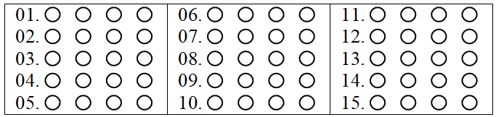

**Phần 1: Trắc nghiệm (2 điểm, các câu có số điểm bằng nhau)** (L.O.4)

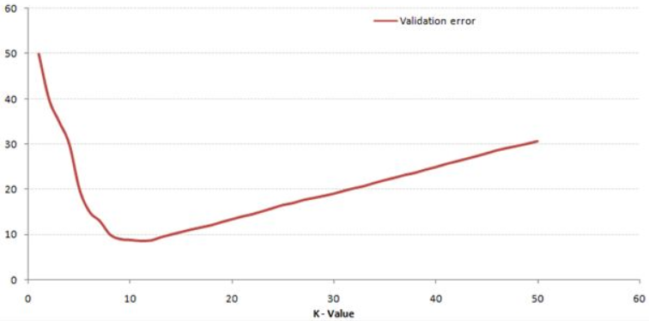 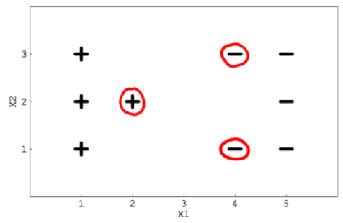

Hình 1. Hình 2.

1. K-nearest neighbours có thể được sử dụng để giải quyết bài toán nào?
2. Chỉ sử dụng cho bài toán classification
3. Chỉ sử dụng cho bài toán regression
4. Sử dụng được cho cả 2 bài toán classification và regression
5. Không câu nào đúng
6. Theo hình 1, giá trị K nào là tốt nhất cho thuật toán K-nearest neighbours?
7. K = 5
8. K = 10
9. K = 30
10. K = 50
11. Trong K-nearest neighbours, khối lượng tính toán ở phần huấn luyện (train) nhiều hơn hay phần thử nghiệm (test) nhiều hơn?
12. Ở phần huấn luyện nhiều hơn
13. Ở phần thử nghiệm nhiều hơn
14. Tùy từng trường hợp cụ thể
15. Không câu nào đúng
16. K-means clustering thuộc loại nào?
17. Học giám sát
18. Học không giám sát
19. Học bán giám sát
20. Học củng cố
21. K-means clusering được sử dụng để giải quyết bài toán nào?
22. Regression
23. Classification
24. Clustering
25. Clustering và Classification
26. Trong K-means clustering, ý nghĩa của K là
27. Số tập dữ liệu
28. Số cluster
29. Hàm sai số
30. Không câu nào đúng
31. K-means clustering bao gồm những bước chính nào?
32. Xác định cluster cho từng điểm dữ liệu
33. Tính lại tâm của cluster
34. Cả a và b
35. Không câu nào đúng
36. Mục tiêu của K-means clustering là ________ hàm chi phí (khoảng cách giữa các điểm dữ liệu và tâm cluster)
37. Cực tiểu
38. Cực đại
39. Cực tiểu hoặc cực đại, tùy thuộc vào bài toàn
40. Không câu nào đúng
41. Hai lần chạy K-means clustering cho hai kết quả. Hai kết quả này:
42. Luôn giống nhau
43. Luôn khác nhau
44. Có thể giống hoặc khác nhau
45. Không câu nào đúng
46. Giữa 2 bước lặp liên tiếp của K-means clustering, việc phân cụm các điểm dữ liệu không thay đổi
47. Khi thuật toán đạt đến điểm cực trị địa phương
48. Khi thuật toán đạt đến điểm cực trị toàn cục
49. a hoặc b đều đúng
50. Không bao giờ xảy ra
51. Đặc điểm của K-means clustering. i. Rất nhạy với việc khởi tạo các tâm cluster ban đầu, ii. Khởi tạo các tâm cluster ban đầu không tốt có thể làm thuật toán hội tụ rất chậm, iii. Khởi tạo các tâm cluster ban đầu không tốt có thể dẫn đến kết quả phân cụm không tốt.
52. i và ii
53. i và iii
54. ii và iii
55. i và ii và iii
56. Để đạt được kết quả tốt (cực trị toàn cục), K-means clustering áp dụng các kỹ thuật nào?

i. Chạy thuật toán với các lần khởi tạo các tâm cluster ban đầu khác nhau, ii. Thay đổi số bước lặp tối đa, iii. Xác định số cluster tối ưu.

1. i và ii
2. i và iii
3. ii và iii
4. i và ii và iii
5. SVM được sử dụng cho bài toán phân chia 2 lớp + và – như hình 2. Những điểm dữ liệu khoanh tròn là những support vector. Khi loại bỏ một trong các điểm khoanh tròn, đường phân chia sẽ thay đổi:
6. Đúng
7. Sai
8. Tùy vào việc loại bỏ điểm nào
9. Không kết luận được
10. Khi loại bỏ một trong các điểm không khoanh tròn ở hình 2, đường phân chia sẽ thay đổi:
11. Đúng
12. Sai
13. Tùy vào việc loại bỏ điểm nào
14. Không kết luận được

**Phần 2: Tự luận**

**Câu 1 (1 điểm)** (L.O.5.1)**:** Cho mạng CNN có lớp đầu tiên là lớp tích chập với stride S = 1, số zero padding P = 0 và 2 kernel K1, K2 như sau:

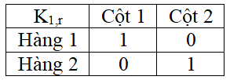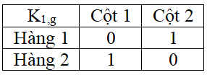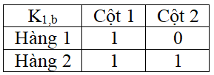

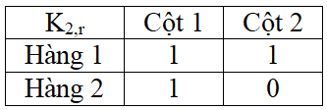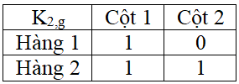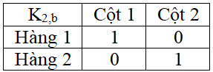

Ngõ vào I của mạng CNN là một ảnh màu gồm 3 kênh màu Ir, Ig, Ib, mỗi kênh có kích thước 3x3.

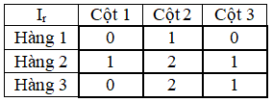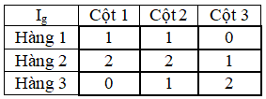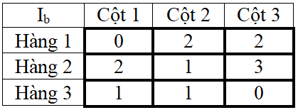

Xác định các activation map, biết bias b1 = –8, b2 = –10 và mạng sử dụng hàm kích hoạt ReLU.

**Câu 2 (1 Điểm)** (L.O.5.1)**:** Một lớp tích chập sử dụng kernel kích thước 11x11x3, stride S = 4, số zero-padding P = 0. Ngõ ra của lớp tích chập có kích thước 54x54x96.

1. Ảnh đầu vào lớp tích chập kích thước bao nhiêu? Là ảnh màu hay ảnh xám?
2. Lớp tích chập có bao nhiêu kernel?
3. Lớp tích chập này có tổng cộng bao nhiêu tham số?
4. Xác định kích thước ngõ ra sau khi tiếp tục cho các activation map qua lớp pooling với cửa sổ kích thước 2x2 và stride S = 2.

**Câu 3 (1.5 điểm):** (L.O.5.1)

Một mạng CNN dùng để phân loại 6 lớp (class) Cat, Dog, Bus, Car, House, Tree với các one-hot coding tương ứng là [1 0 0 0 0 0]T, [0 1 0 0 0 0]T, [0 0 1 0 0 0]T, [0 0 0 1 0 0]T, [0 0 0 0 1 0]T, [0 0 0 0 0 1]T. Hoạt động của mạng với 6 mẫu thử được cho ở bàng sau:

|  |  |  |  |  |  |  |
| --- | --- | --- | --- | --- | --- | --- |
| Test | 1 | 2 | 3 | 4 | 5 | 6 |
| True label | Cat | Dog | Bus | Car | House | Tree |
| Output | [4.1  3.2  1.9  1.6  1.5  2.9] | [4.0  3.9  2.6  1.7  1.5  3.2] | [3.5  4.1  4.6  3.7  1.5  2.2] | [0.8  1.1  2.6  2.5  1.5  0.9] | [2.5  3.1  2.7  1.7  2.4  3.4] | [3.5  3.1  2.9  1.7  1.5  3.6] |

1. Lớp cuối cùng của mạng CNN này có phải là lớp softmax không? Tại sao? Nếu không phải là lớp softmax, xác định output của mạng khi thêm vào lớp softmax.
2. Tính top-1 error rate và top-3 error rate.

**Câu 4 (1.5 điểm):** (L.O.4) Viết biểu thức tính $\frac{∂E_{total}}{∂w_{9}}$ và $\frac{∂E_{total}}{∂w_{1}}$ dạng chain rule cho mạng neural sau.

Hình 3.

**Câu 5 (1 điểm):** (L.O.3.2) Xét thuật toán Particle filter như hình 4. Trình bày cách thực hiện các dòng thứ 4, 5 và 9.

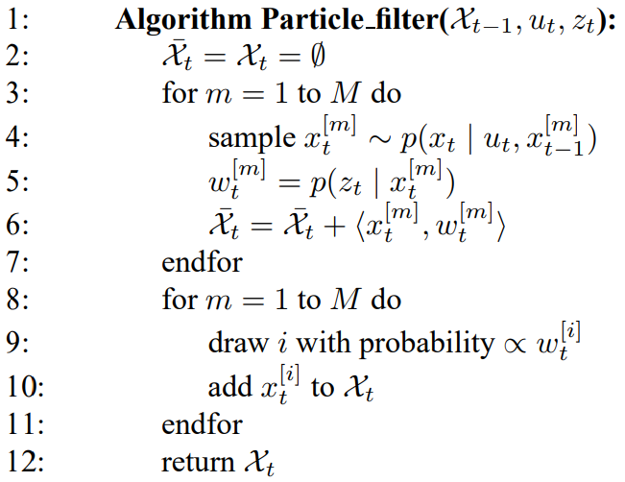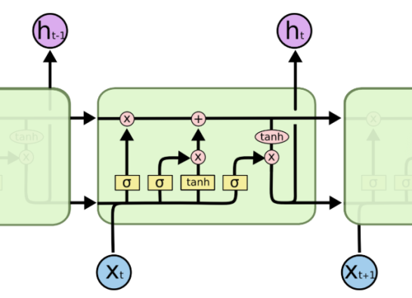

Hình 4. Hình 5.

**Câu 6 (2 điểm):** (L.O.5.3) Chomạng LSTM như hình 5. Tính $y_{t}=W_{hy}h_{t}+b_{y}$.

Biết: $h_{t-1}=\left[\begin{matrix}2 \\ 0\end{matrix}\right]$, $c_{t-1}=\left[\begin{matrix}1 \\ 0\end{matrix}\right]$, $x_{t}=3$, $b_{f}=b_{c}=\left[\begin{matrix}-3 \\ -1\end{matrix}\right]$, $b_{i}=\left[\begin{matrix}5 \\ -2\end{matrix}\right]$, $b_{o}=\left[\begin{matrix}-1 \\ 3\end{matrix}\right]$, $b_{y}=\left[\begin{matrix}1 \\ 2\end{matrix}\right]$

$W_{f}=W_{c}=\left[\begin{matrix}1 & 0 & 1 \\ 0 & 1 & 0\end{matrix}\right]$, $W_{i}=\left[\begin{matrix}1 & 1 & -2 \\ 0 & 1 & 0\end{matrix}\right]$, $W_{o}=\left[\begin{matrix}0 & 0 & 1 \\ -2 & 1 & 0\end{matrix}\right]$, $W_{hy}=\left[\begin{matrix}1 & -1 \\ 1 & 0\end{matrix}\right]$

**Lưu ý: SV tự nêu thêm các giả thiết và dữ liệu nếu cần.**

**Hết.**

**Chủ nhiệm Bộ môn Giảng viên ra đề**